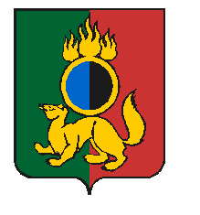

**ГЛАВА ГОРОДСКОГО ОКРУГА ПЕРВОУРАЛЬСК**

**ПОСТАНОВЛЕНИЕ**

|  |  |  |
| --- | --- | --- |
| 06.12.2024 | № | 176 |

г. Первоуральск

|  |
| --- |
| Об утверждении Положения об Администрации муниципального округа Первоуральск |

|  |
| --- |
| В соответствии с Федеральным законом от 6 октября 2003 года № 131-ФЗ «Об общих принципах организации местного самоуправления в Российской Федерации», руководствуясь Уставом городского округа Первоуральск |

ПОСТАНОВЛЯЮ:

|  |
| --- |
| 1. Утвердить Положение об Администрации муниципального округа Первоуральск согласно приложения.  2. Признать утратившим силу Постановление Главы городского округа Первоуральск от 31 октября 2018 года № 66 «Об утверждении Положения об Администрации городского округа Первоуральск».  3. Постановление вступает в силу с 1 января 2025 года.  4. Опубликовать настоящее постановление в газете «Вечерний Первоуральск» и разместить на официальном сайте городского округа Первоуральск.  5. Контроль за исполнением настоящего постановления оставляю за собой. |

|  |  |  |  |
| --- | --- | --- | --- |
| |  | | --- | | И.о. Главы городского округа Первоуральск,  заместитель Главы по финансово-экономической политике | | |  | | --- | | М.Ю. Ярославцева | |